Miskolci Egyetem  
Gépészmérnöki és Informatikai Kar  
Általános Informatikai Intézeti Tanszék

**Szakdolgozat**

**HTML5 Canvas alapú játék fejlesztése webes környezetben**

**környezetben**

**Készítette:** Nagy Bence  
**Neptunkód:** WH8L7E  
**Szak:** Mérnökinformatikus  
Informatikai rendszermérnök szakirány

**Témavezető:** Dr. Mileff Péter egyetemi docens

Miskolci Egyetem, 2024

Tartalom

Bevezetés: 2

Témaválasztás és jelentőség: 2

Célkitűzések: 3

Motiváció: 3

A játékfejlesztés története: 4

A játékpiac helyzete 6

Történelmi áttekintés: 6

A piac hajtóereje: 6

A piac eloszlása: 8

A játékfejlesztésnél használt alapfogalmak: 10

Játékfejlesztési motorok: 11

HTML5 játékfejlesztői technológiák: 14

Felhasznált források: 14

# Bevezetés:

## Témaválasztás és jelentőség:

A játékfejlesztés, mint téma rendkívül fontos a modern digitális kultúrában. A játéktervezés és -fejlesztés amellett, hogy a játékipar egyik legaktívabban fejlődő szegmense, mély elméleti és gyakorlati jelentőséggel is bír. Az elmúlt években a technológiai fejlődése, különösen az internet és a mobil eszközök terjedése, forradalmasította a játékipart is.

Az alábbiakban néhány érvet sorolok fel, amelyek alátámasztják a témaválasztásom relevanciáját:

* kreativitás: A fejlesztőknek ki kell találni új mechanikákat, történeteket, grafikai elemeket, amelyhez nem árt a produktivitás.
* készségfejlesztés és csapatmunka: A programozóknak a játék készítése közben meg kell tanulniuk kódolni, problémamegoldási képességeket kell fejleszteniük, és hatékonyan együtt kell működniük a csapattársaikkal.
* szórakoztatás: Alapvetően a játékokat az emberek szórakoztatására, idejének kellemes eltöltése végett találták ki.
* oktatás: A játékok hatékony eszközei lehetnek a tanulásnak. Például lehet velük tanítani matematikát, idegen nyelvet és akár történelmet is.
* gazdasági lehetőségek: A játékfejlesztés egyre nagyobb piacra tesz szert. Egy sikeres játékkal akár milliókat, még sikeresebbel milliárdokat lehet keresni.

Az elmúlt években az internetes technológiák fejlődése lehetővé tette olyan magas színvonalú játékok létrehozását, amelyeket korábban csak asztali vagy konzolos platformokon lehetett elérni. Az HTML5 alapú játékok könnyen elérhetők és játszhatók bármely modern böngészőben, ami hatalmas piaci lehetőségeket rejthet magában.

## Célkitűzések:

A játékfejlesztéssel kapcsolatos céljaim közé tartozik a személyes fejlődés, a kreativitás kibontakozása és a játékosok szórakoztatása. Saját játék létrehozásával új készségeket és ismereteket szeretnék elsajátítani a tervezéstől kezdve egészen a programozásig, és felfedezni az alkotás örömét és kihívásait.

* **Átfogó megértés:** A projekt fő célja a HTML5 játékfejlesztési folyamatának és technológiájának mélyebb megértése. Ennek érdekében kiterjedt kutatást folytatok a HTML, CSS és JavaScript elemek játékfejlesztésben való felhasználásáról. Ezenkívül részletesen kutattam azokat a konkrét könyvtárakat és keretrendszereket, amelyek lehetővé teszik a játékfejlesztést, hogy átfogó képet kaphassanak ezek működéséről és használatáról.
* **Kreativitás kibontakozása:** A másik lényeges cél a kreativitásom fejlesztése volt a játékfejlesztés során. Célom, hogy kihasználjam a HTML5 adta lehetőségeket, hogy egyedi és innovatív játékélményt alkossak. Ez magában foglalja az animáció, a grafika, a kép és a hang kreatív felhasználását olyan játék létrehozásához, amelyek lekötik a játékosokat, és egyedivé teszik a játékélményt.
* **A felhasználói élmény javítása:** A játékosok elégedettsége és szórakoztatása is lényeges szempont a projekt során. Ezért kiemelt figyelmet fordítok a felhasználói élmény folyamatos javítására, fejlesztésére. Célom, hogy a játék zökkenőmentesen fusson és izgalmas játékélményt nyújtson, miközben intuitív és könnyen használható felületet biztosítok a felhasználóknak.

## Motiváció:

Személyes motivációm a játékok létrehozására több tényezőből fakad. Először is az önfejlesztés vágya motivál. Játékok készítése közben számos új technológiát és programozási nyelvet tanulok, miközben olyan összetett problémákat oldok meg, amelyek javítják technikai és elemzési készségeimet. Sőt, a kreatív megnyilvánulás lehetősége is erős indíttatást jelent számomra. Saját ötleteim és elképzeléseim életre keltése izgalmas és hasznos tevékenység, amely során kamatoztathatom alkotói és tervezői képességeimet. Emellett a játékfejlesztés célja, hogy szórakoztató és élvezetes élményeket nyújtson a játékosoknak. Az a tudat, hogy mások is élvezhetik az általam létrehozott játékot, erőteljes motiváció a fejlesztési folyamatban. Emellett inspiráló az iparág folyamatos fejlődése és a karrierlehetőségek sokszínűsége, mert a játékfejlesztés területén megszerzett tapasztalatok és készségek értékesek lehetnek a munkaerőpiacon számos területen a játékfejlesztésen kívül is. A kihívások is mérvadó ösztönzést jelentenek számomra. A komplex problémák megoldása, a technológiai akadályok leküzdése folyamatosan inspirál és serkent a tanulásra, fejlődésre. Továbbá, a kreatív és innovatív megoldások kidolgozása izgalmas és hálás tevékenység, amely lehetőséget ad arra, hogy a feladat során még tovább fejlesszem képességeimet.

# A játékfejlesztés története:

Az emberek évezredek óta próbálnak szórakoztató és unaloműző tevékenységeket találni. Az egyik legelterjedtebb és legrégebbi módszer erre a játék. A múltban a játékkészítés egyszerű kézzel készített játékokkal kezdődött, és az évszázadok során a technológiai és kulturális változásoknak köszönhetően fejlődött.

A játékfejlesztés történetének korai szakaszában az emberek egyszerű játékokat hoztak létre, például fafaragásokat, homok- és kavicsos játékokat vagy társasjátékokat. Ezek a játékok gyakran kézzel, egyszerű anyagokból készültek. (például: fák, kövek, agyag, termések, növények, szarvak és agyarak) Ezek nagyon népszerűek, és gyakran használtak voltak társadalmi, vallási vagy oktatási célokra. Továbbá, jellemző volt még, hogy a család tagjai, ismerősök vagy éppen saját kezűleg készítették a játékokat.

A játékfejlesztés igazi áttörése az ipari forradalommal és a technológia fejlődésével kezdődött. A 20. század elején megjelentek az első mechanikus játékok, majd később az elektromos játékok és a flippergépek. Ezzel együtt népszerűségük is kezdett egyre elterjedtebbé válni a világon. A játékok anyagát tekintve a természetben is könnyen megtalálható anyagokat felváltotta a műanyag, a fémek és egyéb szintetikus anyagok.

Az első digitális számítógépek megjelenésével, új lehetőségek nyíltak meg a játékfejlesztés számára. Az 1958-ban kifejlesztett "Tennis for Two" például az egyik első digitális számítógépes játék volt, amely egy egyszerű teniszszimulációt nyújtott a játékosoknak.

Az 1970-es években megjelentek az első videojátékok, mint például a "Pong", amelyeket már a szórakoztató elektronikai iparágban dolgozó vállalatok fejlesztettek ki. A videojátékok az 1980-as években és az 1990-es évek elején robbanásszerűen terjedtek, az első otthoni konzolok és személyi számítógépek lehetővé tették a játékosok számára, hogy otthon is élvezhessék a játékokat.

Az internet térnyerésével és a mobiltechnológia fejlődésével az elmúlt években újabb nagy változások történtek a játékfejlesztés területén. Nem kellett sokat várni a játékforgalmazó platformok megjelenésére sem. Ezeken keresztül elérhetők, letölthetők (ha szükséges) és játszhatók a videójátékok, beleértve az asztali számítógépeket, a konzolokat, a mobiltelefonokat és a böngészőket.

Említésként néhány népszerű játékértékesítő platform:

* Asztali pc játékok: Origin, Epic Games Store, Ubisoft, Electronic Arts App, Itch, Steam (asztali számítógép mellett saját fejlesztésű kézikonzolra is készít játékot)
* Konzol: Xbox, Playstation, Nintendo (kézikonzol is), Asus (csak kézikonzol)
* Mobiltelefon: App Store (MacOS), Google Play Store (Android), AppGalery(Huawei), Galaxy Store (Samsung)

Ezeken is túlhaladva megjelentek az előfizetős platformok, amiknek főbb lényege: hogy legalább 1 vagy több hónapra fizet a felhasználó a felület használatáért. Ennek előnye: jelentősen kevesebb összeget kell kiadnia a vásárlónak mintha megvenné a játékokat. A vállalat részéről pedig: havonta, tehát folyamatosan szerez bevételt. Ilyen platform az: Microsoft Xbox Game Pass szolgáltatása, ami asztali számítógépre és konzolra is elérhető. Továbbá a Playstation Plus szolgáltatása is elérhető a felhasználók számára jelenleg csak és kizárólag konzolra. Ezen felül a Netflix is elkezdte játékok bevezetését a szolgáltatásaik közé.

Fontosnak tartom még megemlíteni, hogy az utóbbi években egyre nagyobb hangsúlyt kapott a VR és AR technológia térhódítása is. A virtuális valóság (VR) és a kiterjesztett valóság (AR) technológiák jelentős hatást gyakoroltak a játékfejlesztésre, új dimenziókat nyitva a játékélmények terén. A VR headsetek, mint az Oculus Rift, a HTC Vive, és a PlayStation VR, lehetővé teszik a játékosok számára, hogy teljesen belemerüljenek a digitális világokba, ahol szinte kézzelfoghatóan élhetik át a játékokat. Ezek a technológiák valós idejű, 360 fokos látványt és interaktív élményeket biztosítanak, amelyek messze túlmutatnak a hagyományos képernyős játékok kínálta lehetőségeken.

Így a játékfejlesztés hosszan tartó és változó történetén keresztül az emberiség mindig is arra törekedett, hogy izgalmas és figyelemfelkeltő játékokat hozzanak létre, amelyek segítenek az unalom elűzésében, a szórakozásban és a kikapcsolódásban. A játékfejlesztés folyamatosan fejlődik és változik, és a jövőben is számos lehetőséget fog kínálni mind a játékosok, mind a fejlesztők számára.

# A játékpiac helyzete

## Történelmi áttekintés:

A videojátékok piaca az egyik legjobban növekvő szektor a szórakoztatóipar területén. Az elmúlt évtizedek alatt a videojátékok számottevő átalakuláson mentek keresztül, mind technológiai, mind gazdasági szempontból nézve. Ez a terület ma már nemcsak a gyerekek és a tinédzserek szórakozását szolgálja, hanem széles körű csoportokat vonz, beleértve a felnőtteket és az idősebb generációt is. Az egyszerű, kétdimenziós játékoktól kezdve a mai napig, amikor már fotórealisztikus grafikákat és összetett játékmechanikákat kínálnak, a videojátékok rendkívül sokat fejlődtek.

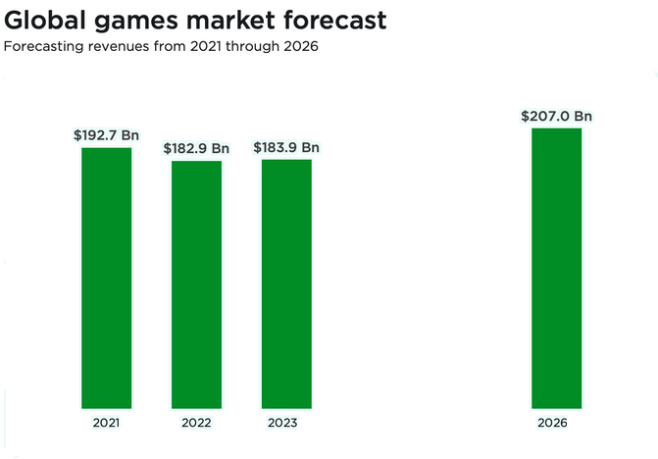A piacnak az értéke 2023-ben meghaladta a 183 milliárd dollárt, és az előrejelzések szerint ez az összeg tovább fog növekedni az elkövetkező években. 2026-ra 207 milliárd dollárra számítanak. Bizonyos bevétel-előrejelzések alapján pedig 583 milliárd dollárt becsülnek 2030-ra.

Az elmúlt tíz évben a videojáték-ipar jelentős növekedésen ment keresztül. Például 2013-ban a globális videojáték-piac értéke körülbelül 70 milliárd dollár volt. Ez azt jelenti, hogy tíz év alatt több mint megduplázódott a piac mérete​, köszönhetően a technológiai fejlődésnek, az új üzleti modelleknek és a szélesebb felhasználói bázisnak. Ha pedig visszatekintünk húsz évvel megelőzően, 2003-ban a piac mérete csupán 20 milliárd dollár körül mozgott. Ez a növekedés mutatja, hogy mennyivel nagyobb pénz van most a videojáték-iparban, mint korábban.

## A piac hajtóereje:

**Mobil játékok térnyerése:** A mobil játékok az elmúlt években a videojáték-piac egyik legjelentősebb hajtóerejévé váltak. Az okostelefonok és táblagépek elterjedése lehetővé tette, hogy a játékok széles közönséghez jussanak el. A mobil játékok könnyen hozzáférhetők, gyakran ingyenesen letölthetők, és egyszerűen integrálhatók a mindennapi életbe, így egyre több ember számára jelentenek szórakozási lehetőséget. Az olyan játékok, említésként mint a Candy Crush Saga, a Clash of Clans és a Pokémon GO hatalmas sikert arattak, és milliárd dolláros bevételeket generáltak. A mobil játékok bevételi modelljei, amelyek gyakran mikro tranzakciókra és reklámokra épülnek, tovább növelik a fejlesztők és kiadók jövedelmezőségét. A mobil játékok gyakran úgy vannak tervezve, hogy rövid ideig tartó, de gyakori játmenetet kínáljanak, ami passzol a felhasználók napi rutinjához.

Tehát a mobil játékok közkedveltsége mögött álló tényezők:

* Hozzáférhetőség
* Ingyenes letöltések
* Rövid játékidő

**E-sportok robbanásszerű növekedése:** Az e-sport, vagyis a kompetitív videojátékok népszerűsége drámaian megnőtt az elmúlt években. Az e-sportversenyek hatalmas közönséget vonzanak, a legnagyobb események, több millió online és élő nézőt vonzanak. Az e-sport piac bevételei elsősorban szponzorálásból, reklámozásból, jegyértékesítésből származnak. Fontos vonzerőt jelent a játékosok és csapatok hírneve, valamint a játékok pénzdíja is. Az e-sport ökoszisztéma kialakulása és fejlődése új bevételi forrásokat és marketing lehetőségeket teremtett a játékfejlesztők számára is.

Felkapottságának szempontjai:

* Professzionális versenyzés
* Közösség
* Élő közvetítések
* Jókora reklámozási lehetőség

**Felhőalapú játékok:** A felhőalapú játéktechnológia alkalmazásával futtathatunk játékokat bármilyen eszközön anélkül, hogy nagy teljesítményű hardverre lenne szüksége. A Microsoft xCloud és az NVIDIA GeForce Now olyan szolgáltatásokat nyújtanak, amelyekkel a játékokat futtatni tudjuk távoli szervereken, és a tartalmat megosztani az interneten keresztül a játékosok eszközeire. Ez a technológia különösen vonzó azok számára, akik nem rendelkeznek nagy teljesítményű játékkonzollal vagy PC-vel, de továbbra is szeretnék élvezni a legújabb, nagyobb hardverigénnyel rendelkező játékokat. A felhőalapú játékok előnyei közé tartozik a hozzáférhetőség, a költséghatékonyság és a platformfüggetlenség, amely lehetővé teszi a játékosok számára, hogy bárhol és bármikor játszhassanak.

Keresettségének okai:

* Könnyű hozzáférhetőség
* Költséghatékonyság
* Alacsony hardverigény

**Előfizetéses modellek:** Az előfizetéses modellek egyre nagyobb előretörést érnek el a videojáték-iparban. Az olyan szolgáltatások, mint a Microsoft Xbox Game Pass, a PlayStation Plus, a Ubisoft+ és az EA Play, a játékok széles könyvtárához biztosítanak hozzáférést rögzített havi díj ellenében. Ezen megoldások a játékosok számára költséghatékony hozzáférést biztosít számos játékhoz, míg a fejlesztők és kiadók számára folyamatos bevételi forrást jelentenek és hosszú távú lojalitást hoznak a játékosok részéről . Az előfizetéses modellek lehetővé teszik a játékosok számára, hogy új játékokat próbáljanak ki anélkül, hogy teljes árat kellene fizetniük, és ezáltal növelik a játékok elérésének és kipróbálásának esélyét.

Popularitásának összetevői:

* Folyamatos frissítések, gyakori megújulás
* Költséghatékonyság
* Hűség a szolgáltatás felé
* Bevételbiztonság (fix havi bevétel)

Összefoglalva a piac növekedését számtalan tényező hajtja, köztük a mobil játékok térnyerése, az e-sportok népszerűsége, a felhőalapú játékok elterjedése és az előfizetéses modellek előretörése. Ezek a tényezők nemcsak új lehetőségeket teremtenek a fejlesztők és kiadók számára, hanem a játékosok számára is gazdagabb és változatosabb élményeket kínálnak, ezáltal tovább erősítve a videojáték-ipar pozícióját a szórakoztatóipari szektorban.

## A piac eloszlása:

A játékipar jelentős mértékben eltér az eszközök típusa alapján, amelyeken a játékokat játszák. Az alábbiakban bemutatom a legfontosabb eszközkategóriákat és azok piaci részesedését:

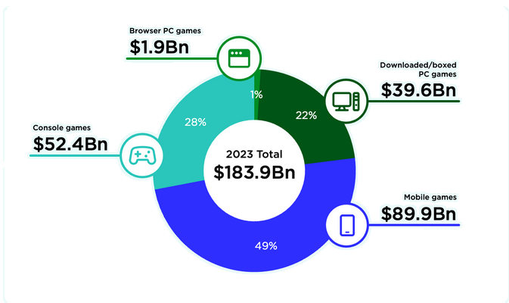

**Mobil Játékok**: A legnagyobb piaci egységet képezik. 2023-ban a mobil játékok a teljes piac közel felét: 49%-át tették ki. Ennek a szegmensnek a növekedését a széleskörű okostelefon-használat, a könnyen hozzáférhető alkalmazásboltok, és az ingyenesen elérhető (freemium) modellek népszerűsége hajtja. A piaci részesedése: 89,9 milliárd dollárt ért el.

**Konzolos Játékok**: Ez a kategória foglalja el a második helyezést a területen, különösen a prémium konzolok (PlayStation, Xbox, Nintendo Switch) esetében. Ezek a játékok az összes videojáték-bevétel körülbelül 28%-át teszik ki. A konzolos játékok előnye, hogy magas színvonalú grafikai élményt nyújtanak, és gyakran kínálnak exkluzív (csak a platformon elérhető) címeket. A konzolok részesedése: 52,4 milliárd dollárt ért el 2023-ban.

**PC Játékok**: A piaci részesedése a PC játékoknak az elmúlt években mindig 20-25% körül mozgott. A tavalyi kimutatás alapján a 23%-ot érte el, amibe beletartozik a böngészőből futó játékokat kezdve a letölthető pc játékokig szinte minden. Az asztali számítógépeken és laptopokon játszott játékok különösen népszerűek a keményvonalas játékosok körében, akik a nagy teljesítményű hardvereket és a széleskörű testre szabási lehetőségeket értékelik a leginkább. Az online elérhető értékesítési helyek, jelentősen hozzájárultak ehhez a területrészhez. A PC játékok: 41,5 milliárd dollárt értek el a mért adatok alapján.

A videojáték-piac eloszlása földrajzi szempontból is megfigyelésre érdemes.

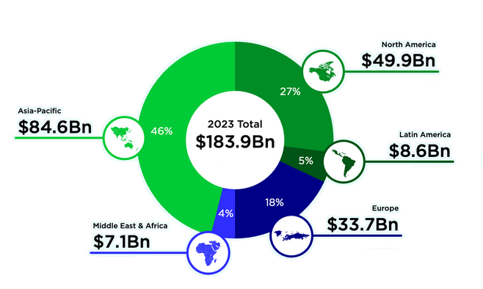

* **Megfigyelhető, hogy az Ázsia, különösen Kína és Japán** a legnagyobb és legdinamikusabban növekvő videojáték-piacot képviseli. Kína önmagában a globális bevételek több mint egyharmadát generálja, főként a mobil játékok révén. Japán pedig a konzolos és mobil játékok egyik legnagyobb piaca. Így a bevételek 46%-át adják az iparnak.
* A következő nagy bevételt jelentő kontinens, nem más mint Észak-Amerika 27%-al. Ez a régió a konzolos és PC-s játékok terén különösen erős.
* Európa szintén számottevő piaci részesedéssel bír (18%), különösen az Egyesült Királyság, Németország, és Franciaország révén. Az európai piac sokszínűsége miatt a konzolos, PC-s, és mobil játékok egyaránt népszerűek.
* Bár latin-amerikai, a közel-keleti és afrikai régió kisebb nyereséget jelentenek a játékipar számára, azonban a növekedési potenciáljuk hatalmas. A mobil játékok különösen népszerűek, mivel az okostelefonok terjednek leginkább a térségben megtalálható országokban.

# A játékfejlesztésnél használt alapfogalmak:

A videojátékok fejlesztése egy összetett folyamat, amely jó néhány különböző eszközt és technológiát igényel. A fejlesztés során gyakran találkozhatunk olyan kifejezésekkel, mint a játékfejlesztési motor, a fejlesztési keretrendszer és a játékfejlesztési technológia. Igaz, ezek a fogalmak gyakran átfedésben állnak egymással, mindegyiknek megvan a maga sajátos jelentése és szerepe. Ebben a részletes kifejtésben bemutatom és megmagyarázom ezen fogalmak közötti különbségeket és hasonlóságokat, amik végül közreműködnek a játékfejlesztési folyamat sikeréhez.

**Játékfejlesztési technológia (Game Development Technology):**

Ezt egy általános kifejezésként használjuk, amely magába foglalja az összes olyan technológiai eszközt, szoftvert és infrastruktúrát, amelyet a videojátékok fejlesztése során használnak. Ez tartalmazhat játékfejlesztési motorokat, keretrendszereket, eszközöket és más segédprogramokat is. A játékfejlesztési technológia széles körű eszközkészletet kínál, amely mindenféle szoftvert és hardvert magába foglalnak, amely a játékfejlesztéshez szükséges. Az integráció és kompatibilitás fontos szempont, hogy a különböző technológiai elemek jól működjenek együtt. A fejlesztési támogatás is lényeges, hiszen támogatást nyújt a játék teljes életciklusában, a koncepciótól a megjelenésig és azon túl is. Ide tartoznak például a verziókövető rendszerek, mint például a Git, az integrált fejlesztői környezetek, mint a Visual Studio, a 3D modellező szoftverek, mint a Blender valamint a hangtervező szoftverek, mint az Audacity és az FMOD.

**Fejlesztési keretrendszer (Development Framework):**

Egy általánosabb szoftvereszközkészlet, amely segít a fejlesztőknek különféle alkalmazások, beleértve nem csak játékok, létrehozásában. Ez a keretrendszer egy előre megírt kódot biztosít, amelyet a fejlesztők újra felhasználhatnak, így felgyorsítva a fejlesztési folyamatot. A moduláris felépítése lehetővé teszi a különböző komponensek könnyű bevezetését és cseréjét, míg a kód újra felhasználhatósága előre megírt kódkomponenseket kínál, amelyeket több különböző projektben is használhatnak. A fejlesztési keretrendszer számos standard funkciót és könyvtárat biztosít, amelyek gyakori feladatokat oldanak meg, és átfogó dokumentációval rendelkezik, hogy segítse a szoftver készítőit a használatában. Példák erre a kategóriára a Django (webfejlesztéshez), az Angular (webes alkalmazásokhoz) és a .NET Framework (általános alkalmazásfejlesztéshez).

**Játékfejlesztési motor (Game Engine):**

A játékfejlesztési motor egy szoftver, amely alapvető funkciókat és eszközöket biztosít a videojátékok fejlesztéséhez. Ezek az eszközök magukban foglalják a grafikai megjelenítést, a fizikai szimulációt, az animációkat, a hangkezelést, a mesterséges intelligenciát, valamint a hálózati kommunikációt. A grafikai motor felelős a 2D és 3D grafikai elemek rendereléséért, míg a fizikai motor szimulálja a fizika törvényeit, mint például a gravitáció, az ütközések lebonyolítása és egyéb mozgások megvalósulása. A hangmotor kezeli a hangok lejátszását, effekteket és a felhasznát zenéket. Az animációs rendszer lehetővé teszi a karakterek és objektumok mozgását és animációit. A játékfejlesztési motoroknál jellemző még, hogy különböző eszközöket is kínálnak a mesterséges intelligencia funkciók megvalósításához, amelyeket a játék karakterei és ellenfelei számára használhatunk fel. Ezen kívül a scripting rendszer lehetővé teszi a fejlesztők számára, hogy kódot írjanak a játékmenet logikájának és interakcióinak kezelésére. Példák erre a kategóriára a Unity, az Unreal Engine, a CryEngine, a Godot és a GameMaker Studio.

Összefoglalva, a játékfejlesztési motorok, fejlesztési keretrendszerek és játékfejlesztési technológiák használata fontos szerepet játszik a játékfejlesztés folyamatában, és különböző eszközöket és szolgáltatásokat nyújt a fejlesztők számára, hogy könnyebben és hatékonyabban tudjanak dolgozni.

# Játékfejlesztési motorok:

A fejlesztésben rengeteg technológia áll rendelkezésre, amelyek által a fejlesztők különböző platformokra és célközönséghez szóló játékokat hozhatnak létre. Ezek közül bemutatom, jellemzem a legnépszerűbb játékfejlesztési motorokat:

**Unity:**

* Platformtámogatás: Az egyik legszélesebb körben használt játékfejlesztő motor, amely támogatja a PC-t, játékkonzolokat, mobileszközöket és VR/AR platformokat. Segít több platform egyidejű fejlesztésében is. A Unity több mint 25 platformot támogat.
* Könnyen megtanulható: Egyszerűen elsajátítható, különösen a kezdők számára. A felhasználói felület intuitív, és rengeteg oktatási anyag áll rendelkezésre. Tanulhatóságának köszönhetően rövid időn belül hatékony játékokat készíthetünk vele.
* Nyelv: A fejlesztők programkódokat írhatnak a C# használatával, amely egy viszonylag könnyen tanulható programozási nyelv.
* Asset Store: A Unity Asset Store lehetővé teszi a fejlesztők számára, hogy előre elkészített 3D modelleket, textúrákat, animációkat és egyéb eszközöket vásároljanak, ami jelentősen felgyorsíthatja a fejlesztést.
* Alkalmazási területek: Az Unity nem csak játékokhoz, hanem interaktív 3D alkalmazásokhoz, szimulációkhoz és VR/AR projektekhez is ideális.
* Népszerű játékok, amiket Unityben készítettek: Hollow Knight, Pokemon GO, Angry Birds 2.

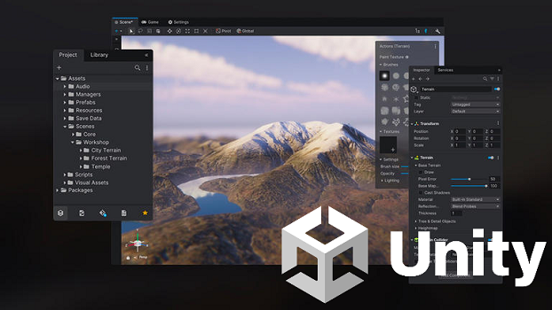

**Unreal Engine:**

* Grafikai minőség: Az Unreal Engine kiváló grafikai minőségéről ismert. Fejlett renderelési képességei miatt gyakran választják az AAA játékok fejlesztésében.
* Blueprints: Egyedülálló Blueprint rendszert kínál, amely lehetővé teszi a fejlesztők számára, hogy programozás nélkül, intuitív módon alakítsanak ki játékmenetet és logikát.
* **Erőteljes fizikai motor:** A beépített fizikai motorja, az Unreal Physics, kiváló valósághű fizikát és interakciókat biztosít.
* Nyelv: Az elsődleges programozási nyelve a C++, amely nagyobb teljesítményt és rugalmasságot kínál, de összetettebb is, mint a Unity C# nyelve.
* **Nyílt forráskód:** forráskódja elérhető, ami nagyfokú testreszabhatóságot biztosít a fejlesztők számára.
* Eszközök és integráció: Rengeteg eszközt kínál, például a Niagara részecskerendszert, amely lehetővé teszi részletes dinamikus hatások létrehozását.
* VR/AR: Az Unreal Engine szintén erősen támogatja a VR- és AR-fejlesztést, tömérdek integrációs és optimalizálási lehetőséggel.
* **Fotorealisztikus vizualizáció:** A fotorealisztikus vizualizációs képességeinek köszönhetően különösen alkalmasak a játékok, valamint a filmek és más médiaiparágak számára is.
* Unreal Engine használatával készült népszerű játékok: Gears of War, Rocket Leauge, Mortal Kombat.

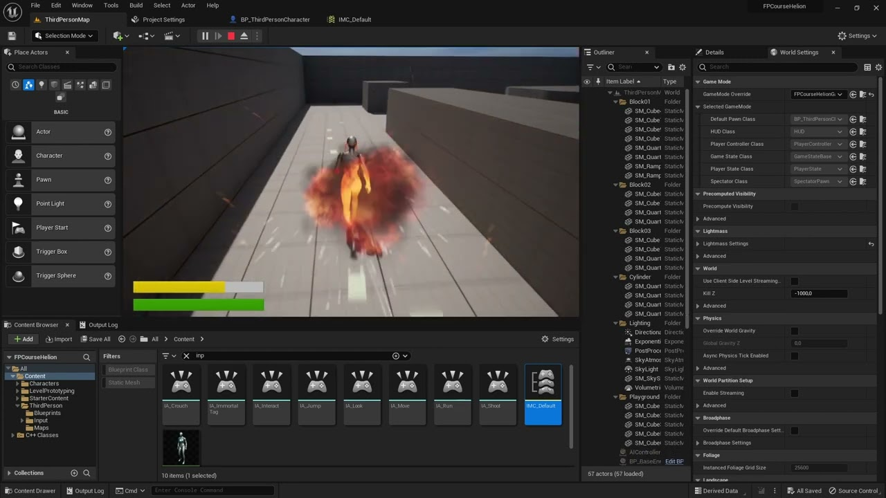

**Godot Engine:**

* Nyílt forráskódú és ingyenes: A Godot Engine egy teljesen ingyenes, nyílt forráskódú szoftver, amely lehetővé teszi a fejlesztők számára, hogy szabadon módosítsák és saját igényeikhez igazítsák az eszközt. A nyílt forráskód miatt a felhasználói közösség folyamatosan fejleszti és karbantartja.
* Támogatja a 2D és 3D játékkészítést: Kiválóan alkalmas 2D és 3D játékok készítésére. Különösen erős 2D-támogatással rendelkezik, így ideális platformerek, kirakós játékok és egyéb 2D játékok készítéséhez.
* A GDScript nyelvet használ: A saját GDScript programozási nyelvét használja, amely hasonló a Pythonhoz. A nyelv könnyen megtanulható és használható, és támogatja az objektumorientált, imperatív és funkcionális programozási paradigma alkalmazását.
* Többplatformos támogatás: Lehetővé teszi játékok létrehozását és exportálását több platformra, beleértve a Windowst, a macOS-t, a Linuxot, az Androidot, az iOS-t és a HTML5-öt.
* A motor felhasználásával készült játékok: Heartbeat, Deponia.

**GameMaker Studio:**

* Célközönség: A GameMaker Studio elsősorban kezdő és középhaladó szintű játékfejlesztőknek készült, széleskörű programozási ismeretek nélkül.
* Az eszköz használata könnyen megtanulható, így a felhasználók viszonylag gyorsan hozhatnak létre játékokat anélkül, hogy nagy programozási szakértelemre lenne szükségük.
* Drag-and-drop interface-el rendelkezik. Az alkalmazás drag-and-drop felületet kínál, amely lehetővé teszi a felhasználók számára, hogy viszonylag egyszerűen alakítsanak ki játékmenetet és logikát mély kódolási ismeretek nélkül.
* Platformfüggetlenség: Lehetővé teszi a játékfejlesztők számára, hogy játékaikat több platformra exportálják, beleértve a PC-t, a mobileszközöket és a konzolokat.
* Az itt készült játékok: Undertale, Hotline Miami.

**CryEngine:**

* Grafikai teljesítmény: A CryEngine a grafikus teljesítmény és a valósághű megjelenítés terén jeleskedik. A legújabb verziók összetett fényhatásokat, részletes textúrákat és valósághű animációkat támogatnak.
* Speciális funkciók: A CryEngine egy sor fejlett funkciót és eszközt kínál a fejlesztőknek, beleértve a valós idejű fizikai alapú szimulációt, az AI-eszközöket és a nagyobb méretű világok támogatását.
* A CryEngine általában összetettebb és nehezebben használható, mint a GameMaker Studio, és általában tapasztaltabb fejlesztőknek készült.
* C++ és C# programozási nyelveket használ
* Ideális választás lehet nagyobb költségvetésű projektekhez, ahol fontos a grafikai minőség és a méretezhetőség.
* CryEngine használatával létrejött videójátékok: Far Cry, Crysis, Prey.

# HTML5 játékfejlesztői technológiák:

# Felhasznált források:

<https://hu.wikipedia.org/wiki/Videójáték>

<https://hu.wikipedia.org/wiki/Játékszer>

<https://www.grandviewresearch.com/industry-analysis/video-game-market>

<https://www.bcg.com/publications/2023/drivers-of-global-gaming-industry-growth>

<https://newzoo.com/resources/blog/last-looks-the-global-games-market-in-2023>

<https://en.wikipedia.org/wiki/Game_engine>

<https://spotlighthungary.hu/2024/01/legnepszerubb-jatek-keszito-eszkozok-es-platformok/>

<https://docs.unity3d.com/Manual/index.html>

<https://dotnet.microsoft.com/en-us/apps/games/unity>

<https://www.unrealengine.com/en-US/unreal-engine-5>